Cục Thi hành án dân sự tỉnh tổ chức họp mặt
kỷ niệm 76 năm Ngày truyền thống Thi hành án dân sự 19/7

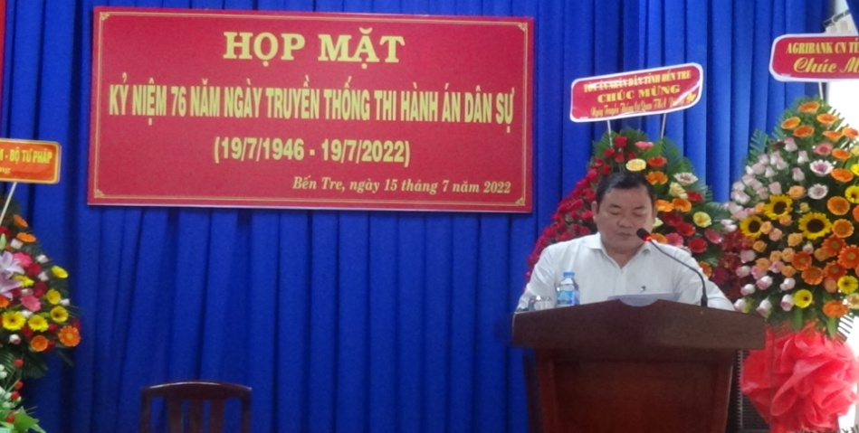

Ngày 15 tháng 7 năm 2022, Cục Thi hành án dân sự tỉnh tổ chức họp mặt kỷ niệm 76 năm Ngày truyền thống Thi hành án dân sự (19/7/1946-19/7/2022). Tham dự có công chức, người lao động các cơ quan Thi hành án dân sự trên địa bàn. Ông Nguyễn Thanh Bình, Cục trưởng Cục công tác phía nam-Bộ Tư pháp đến dự.

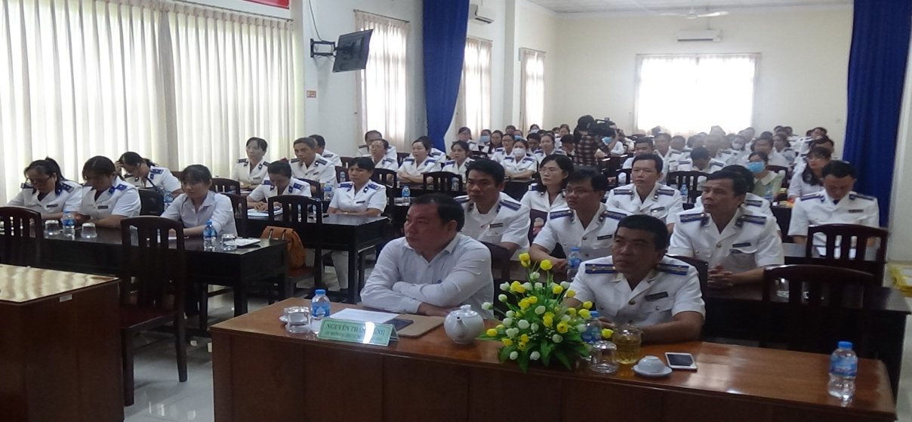

Tại buổi họp mặt kỷ niệm Ngày truyền thống 19/7, các công chức, người lao động các cơ quan Thi hành án dân sự cùng nhau ôn lại truyền thống của hệ thống THADS, những kết quả đã đạt được của các cơ quan THADS tỉnh Bến Tre trong những năm qua. Thực hiện Chỉ thị số 266/TTg ngày 02/6/1993, về triển khai việc bàn giao công tác thi hành án dân sự từ Tòa án sang Chính phủ. Ngày 08/06/1993, Bộ trưởng Bộ Tư pháp có Quyết định số 52/QĐ-THA, thành lập Phòng Thi hành án thuộc Sở Tư pháp và 8 Đội Thi hành án thuộc phòng Tư pháp các huyện, thị xã trong tỉnh. Tòa án nhân dân hai cấp trong tỉnh tiến hành bàn giao công tác thi hành án dân sự sang Sở Tư pháp và Phòng Tư pháp và bàn giao 1.600 hồ sơ án để tiếp tục thi hành cùng với đó điều chuyển 19 cán bộ gồm có 13 Chấp hành viên và 06 cán bộ thi hành án, trong đó có 01 cán bộ nữ sang cơ quan Tư pháp. Đến thời điểm hiện tại, về tổ chức, bộ máy Cục THADS tỉnh có 4 phòng chuyên môn và 9 Chi cục THADS trực thuộc; biên chế có mặt 111/ 122 biên chế (trong đó Cục THADS là 24, Chi cục THADS là 98), còn thiếu 11 biên chế. Công chức được đào tạo, bồi dưỡng hàng năm về chuyên môn, nghiệp vụ, đáp ứng được yêu cầu nhiệm vụ được giao; cơ bản đã cử đào tạo, bồi dưỡng trung cấp LLCT, cao cấp LLCT, lãnh đạo quản lý cấp phòng, cấp vụ cho hầu hết công chức quy hoạch giai đoạn 2021-2026 và 2026-2030. Công tác đào tạo, bồi dưỡng nhằm nâng cao trình độ chuyên môn, nghiệp vụ và công tác quy hoạch cán bộ lãnh đạo, quản lý của lực lượng thường xuyên được cấp ủy, lãnh đạo quan tâm. Các cơ quan Thi hành án dân sự trong tỉnh đã cố gắng bám sát nhiệm vụ chính trị, tập trung sức mạnh và trí tuệ tập thể, vượt qua mọi khó khăn, thách thức để hoàn thành tốt nhiệm vụ được giao. Từ năm 1995 đến nay nhiều tập thể, cá nhân được Bộ Tư pháp và UBND tỉnh tặng Bằng khen (44 lượt tập thể và gần 100 lượt cá nhân); Thủ tướng Chính phủ tặng 02 Bằng khen (cho 01 tập thể và 01 cá nhân); Bộ Tư pháp công nhận 10 lượt cá nhân đạt danh hiệu Chiến sỹ thi đua ngành; Bộ Tư pháp và UBND tỉnh tặng 22 Cờ thi đua; Chính phủ tặng 01 Cờ thi đua; Chủ tịch nước tặng 2 Huân Chương lao động hạng ba (cho 1 tập thể và 01 cá nhân).

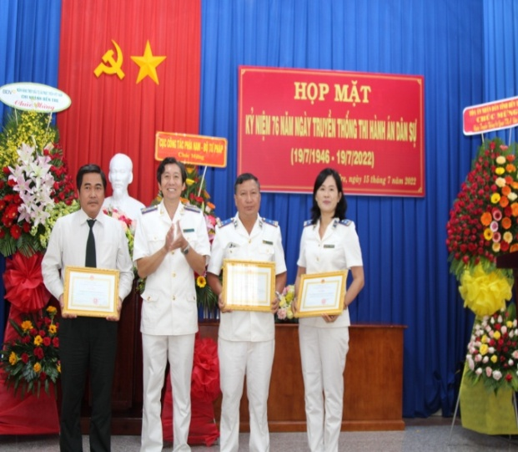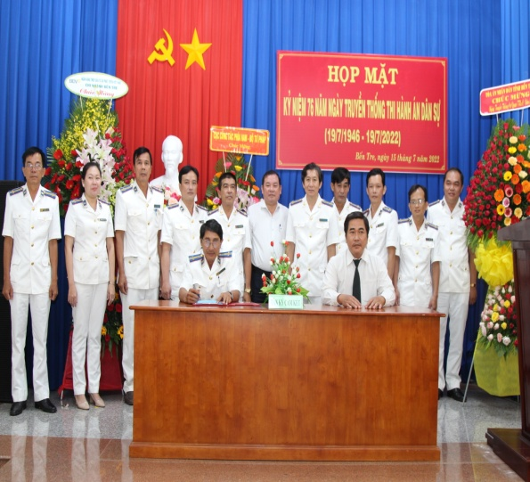

Nhân tại buổi họp mặt, Cục Thi hành án dân sự tỉnh đã trao các Quyết định khen thưởng của Tổng cục trưởng, Cục trưởng Cục Thi hành án dân sự cho các tập thể và cá nhân đã đạt thành tích xuất sắc trong đợt thi đua cao điểm; các đơn vị ký cam kết tổ chức thi hành những việc án có điều kiện thụ lý trên 01 năm chưa thi hành xong.
Phát biểu tại buổi họp mặt, ông Nguyễn Thanh Bình-Cục trưởng Cục công tác phía nam-Bộ Tư pháp đã chúc mừng và ghi nhận những kết quả và thành tích đã đạt được của các cơ quan Thi hành án dân sự tỉnh Bến Tre trong thời gian qua và đề nghị các đơn vị tiếp tục phát huy đoàn kết, nỗ lực hoàn thành xuất sắc nhiệm vụ được giao./.
Phạm Tấn Khánh-Văn phòng Cục THADS

